様式第１号
年 月 日

鳥取県知事 様

郵便番号
申請者 住 所
氏 名
生年月日 年 月 日生
（電話番号 ）

介護員養成研修（介護職員初任者研修課程）修了証明申請書

下記のとおり、介護員養成研修（介護職員初任者研修課程）修了証明書の交付を受けたいので、関係書類を添付して申請します。

記

修了課程 | 介護職員初任者研修課程
保有資格
上記に関する業務の従事経験 | 年 月
過去に受けた研修等
訪問介護員として勤務する  （予定）の事業所 | 所在地  名 称

〈手数料納入方法〉※次のいずれかの方法で納付してください。

〇４連符式納付書
県長寿社会課から４連符式納付書を受領ののち、金融機関もしくはコンビニで手数料を納付し、納付済証を別紙貼付欄に貼付して申請してください。

〇ＰＯＳレジ
県の各庁舎内の納付窓口で「ＰＯＳレジ納入用バーコード」を提示して手数料を納付し、「控１」の表示があるレシートを別紙貼付欄に貼付して申請してください。

別紙

ＰＯＳレジ納入用バーコード

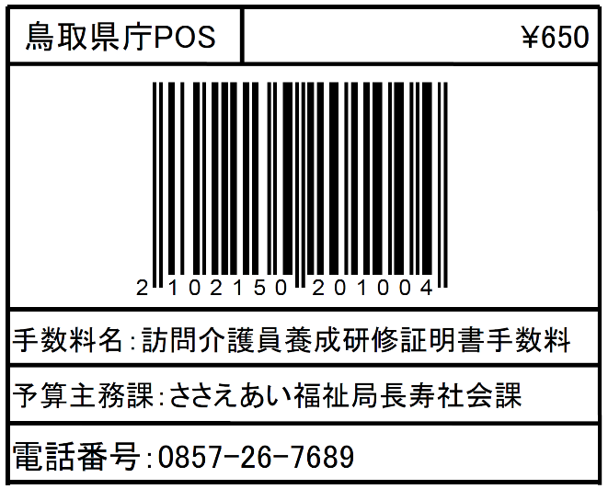

納付済証（４連符式納付書）・レシート（ＰＯＳレジ） 貼付欄

